

《企业级应用开发综合实践》
高校学科竞赛报名管理系统
需求规格说明书

组长姓名： | 朱郎郎
组长学号： | 2301130119
组 员： | 王熠城、何佳炜、  周隆吉、林星闪
组员学号： | 2301130103、2301130079、2301130117、2301130091
班 级： | 软件工程2班
日 期： | 2026年5月17日

一、项目背景 3
二、研究目的 3
1. 功能目标 3
2.技术目标 3
三、用户角色定义 4
四、需求分析 4
4.1 公共功能 4
4.1.1注册 4
4.1.2登录 5
4.1.3首页展示 5
4.1.4搜索筛选 6
4.1.5竞赛详细页 7
4.2 游客功能 7
4.2.1浏览竞赛列表 7
4.2.2查看竞赛详情 8
4.3 学生功能 8
4.3.1个人中心 8
4.3.2个人赛报名 9
4.3.3团队赛管理 10
4.4 管理员功能 13
4.4.1竞赛管理 14
4.4.2报名管理 15
4.4.3内容维护 16
4.4.4数据统计 16
4.5老师功能 16
4.5.1查看竞赛列表 17
4.5.2报名审核（权限内） 17
4.5.3报名查询 17
4.5.4统计报名人数 17
4.5.5个人中心修改资料 18
五、角色操作权限表 18
六、 用例图 19
6.1 游客用例图 19
6.2学生用例图 20
6.3管理员用例图 20
6.4教师用例图 21
附表1. 小组分工 21

一、项目背景
高校学科竞赛是培养学生创新精神、实践能力与综合素养的重要载体。当前，多数高校竞赛报名仍采用线下填表、QQ/微信群收集、Excel汇总等传统方式，存在流程繁琐、信息不透明、数据易出错、统计效率低、报名与审核周期长等问题。个人赛与团队赛报名规则差异大，团队组建、成员审核、材料提交等环节缺乏统一平台支撑，管理员难以高效完成竞赛发布、报名管理、数据统计与进度跟踪。
为解决上述问题，福州理工学院《企业级应用开发综合实践》课程要求开发“高校学科竞赛报名管理系统”。系统采用B/S架构、前后端分离模式，基于SpringBoot+Vue+MySQL技术栈实现，为学生、竞赛管理员提供一站式竞赛浏览、报名、团队管理与后台管理服务，满足校内竞赛全流程线上化管理需求。

二、研究目的

1. 功能目标
1.1、实现游客、学生、老师、管理员四类角色的权限分离与功能适配。
1.2、支持竞赛发布、分类、上下架、信息编辑等后台管理能力。
1.3、提供个人赛快速报名、团队赛创建/邀请/审核/提交报名等完整流程。
1.4、实现竞赛搜索、筛选、详情展示、报名状态查询等前台服务。
1.5、支持报名信息审核、附件上传等必要能力。

2.技术目标
2.1掌握前后端分离架构及SpringBoot、Vue、MyBatis、MySQL框架整合开发。
2.2数据库满足第三范式，保证数据一致性与完整性。
2.3支持多用户并发访问，界面友好、操作便捷、运行稳定。

三、用户角色定义
角色 | 职责描述 | 权限边界
游客 | 无需注册登录，可浏览竞赛信息 | 只能访问首页、竞赛列表、竞赛详情页，不可报名、不可创建团队、不可进入后台
学生 | 注册登录后，可报名个人赛、创建/加入团队、提交团队报名、管理个人资料 | 仅操作自己的报名记录和自己的团队，不可审核他人报名，不可管理竞赛
老师 | 登录后，可审核自己所指导竞赛的报名信息、查看所指导竞赛的报名统计数据、浏览竞赛 | 仅能操作自己指导的竞赛（审核个人/团队报名、查看报名列表和统计），不可发布/编辑竞赛、不可管理轮播图、不可报名参赛
管理员 | 拥有系统最高权限，负责竞赛发布、审核报名、管理首页内容、查看统计 | 可操作所有竞赛、所有报名记录、所有用户数据，不可报名参赛

四、需求分析

4.1 公共功能

4.1.1注册
学生用学号或邮箱注册账号，系统会检查学号和邮箱有没有被别人用过，确保每个人只能注册一次。
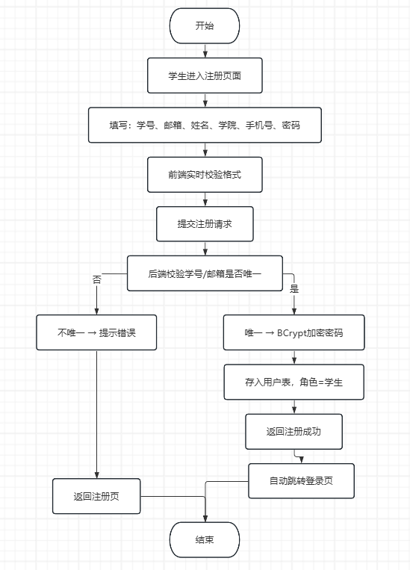
4-1-1注册流程图

4.1.2登录
学生、老师或管理员用学号/邮箱和密码登录。如果连续输错5次密码，账号会被临时锁住15分钟。登录成功后可以在系统里操作。
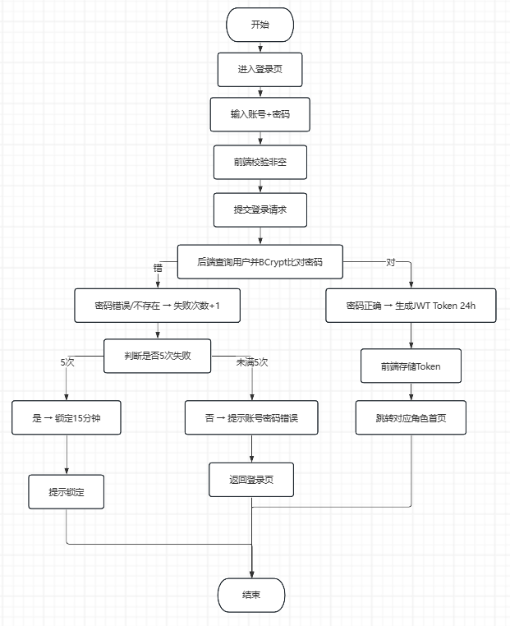
4-1-2登录流程图流程图

4.1.3首页展示
首页上方显示管理员设置的几张轮播图，下面展示热门竞赛（报名人数最多的6个）和最新竞赛（最近发布的6个）。每个竞赛卡片上会显示封面图片、竞赛名称、当前状态（比如报名中）、以及已经报了多少人。
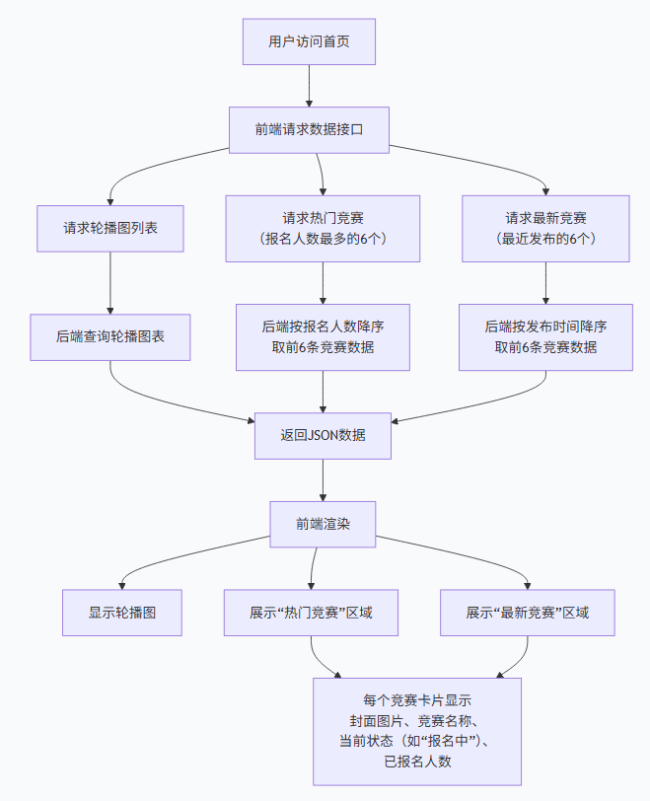
4-1-4首页展示流程图

4.1.4搜索筛选
用户可以根据竞赛类别（如学科、创新、文体）、状态（报名中、即将开始、已结束）、或者输入关键词搜索竞赛名称。搜索结果会一页一页显示，每页12条。
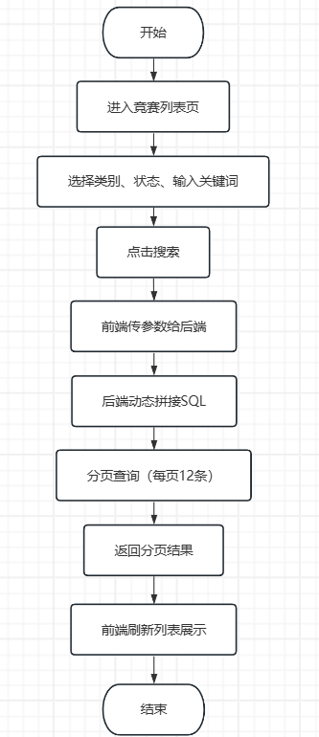
4-1-4搜索筛选流程图

4.1.5竞赛详细页
点击竞赛卡片进入详情页，可以看到竞赛的完整信息：名称、封面、时间、地点、主办方、已报名人数、附件下载链接、报名类型说明等。页面上的报名按钮会根据用户是否登录、是否在报名时间内、竞赛是个人赛还是团队赛、用户是否已经报过名等不同情况，显示不同的状态（比如“我要报名”或“已报名”或“请登录”）。
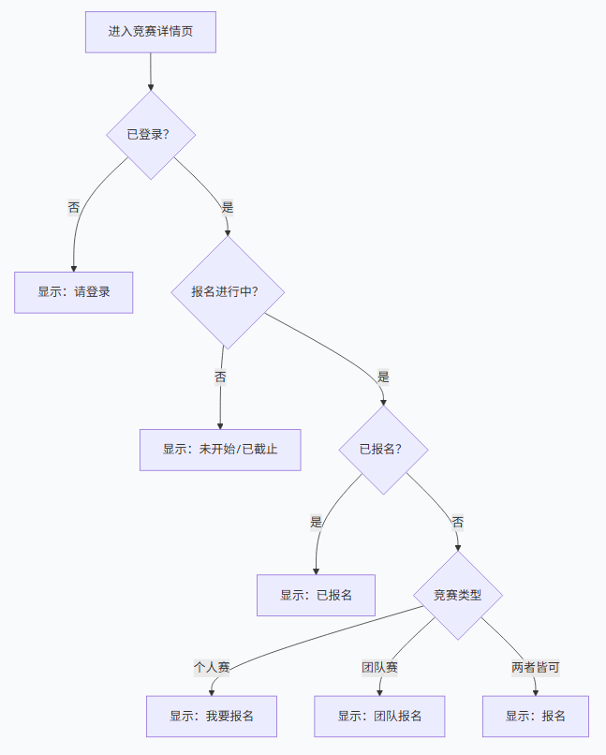
4-1-5竞赛详细页流程图

4.2 游客功能

4.2.1浏览竞赛列表
游客可以看到首页的热门竞赛、最新竞赛，也可以用搜索筛选功能找竞赛。
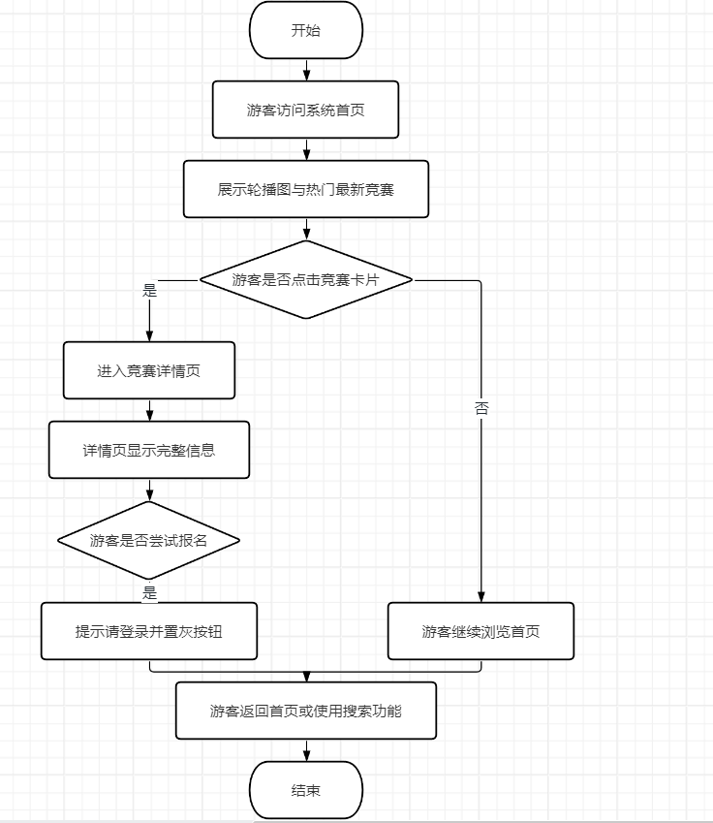
4-2-1浏览竞赛列表流程图

4.2.2查看竞赛详情
游客可以点进竞赛详情页，查看竞赛的详细介绍、报名条件、附件等，但报名按钮会提示“请登录后报名”。
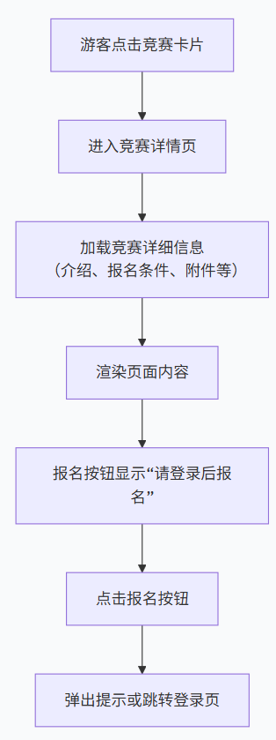
4-2-2查看竞赛详情流程图

4.3 学生功能

4.3.1个人中心

4.3.1.1个人资料管理
查看/修改姓名、学院、手机号；上传头像；修改密码（需验证旧密码）。学号/邮箱不可修改。
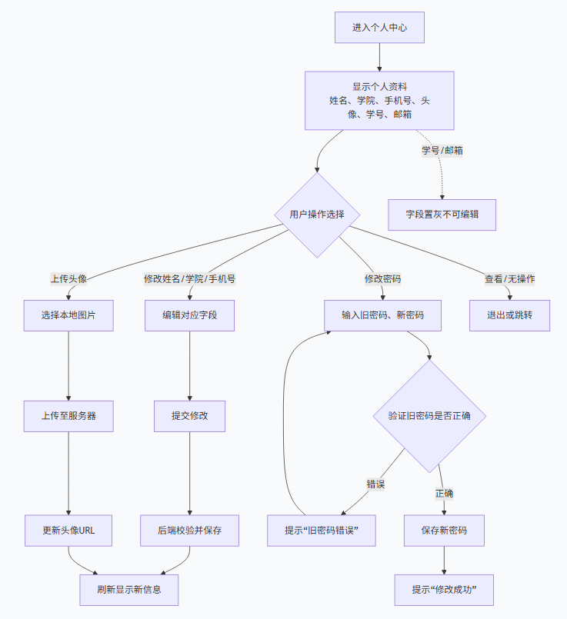
4-3-1-1个人资料管理流程图

4.3.1.2报名记录查询
查看个人赛和团队赛的报名状态（待审核/已通过/已拒绝），可取消报名（若报名截止前且未审核通过）。
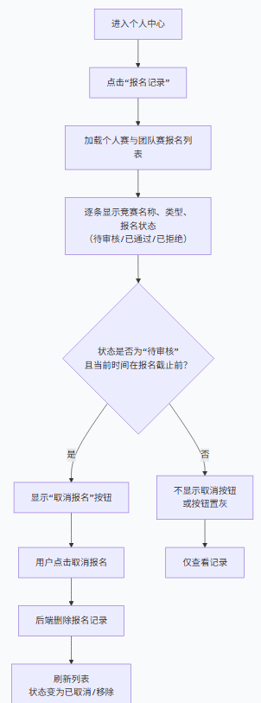
4-3-1-2报名记录查询流程图

4.3.2个人赛报名

4.3.2.1一键报名
系统校验：竞赛类型允许个人赛、在报名时间内、未重复报名、未满员（若设上限）。生成报名记录，状态为“待审核”或“已报名”（取决于竞赛是否需要审核）。
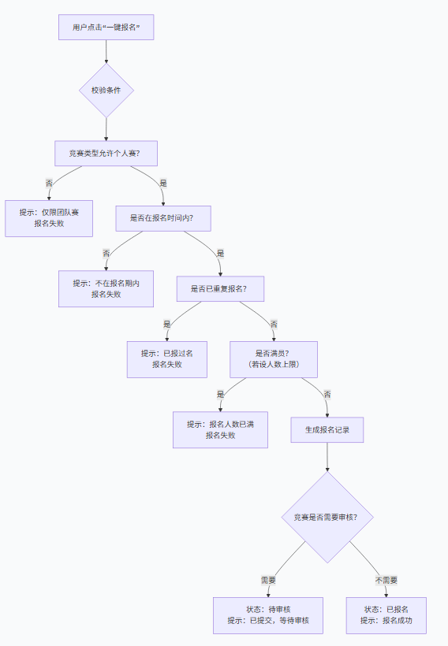
4-3-2-1一键报名流程图

4.3.3团队赛管理

4.3.3.1创建团队
队长创建团队，生成6位唯一邀请码，队长自动成为成员。同一竞赛中学生只能创建或加入一个团队。
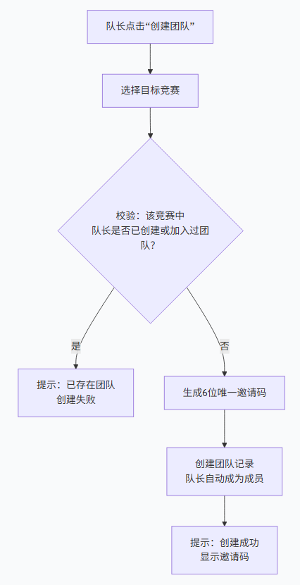
4-3-3-1 创建团队流程图

4.3.3.2加入团队
成员输入邀请码申请加入，系统校验邀请码有效性、团队人数未满、成员未参与该竞赛其他团队。生成申请，通知队长审核。
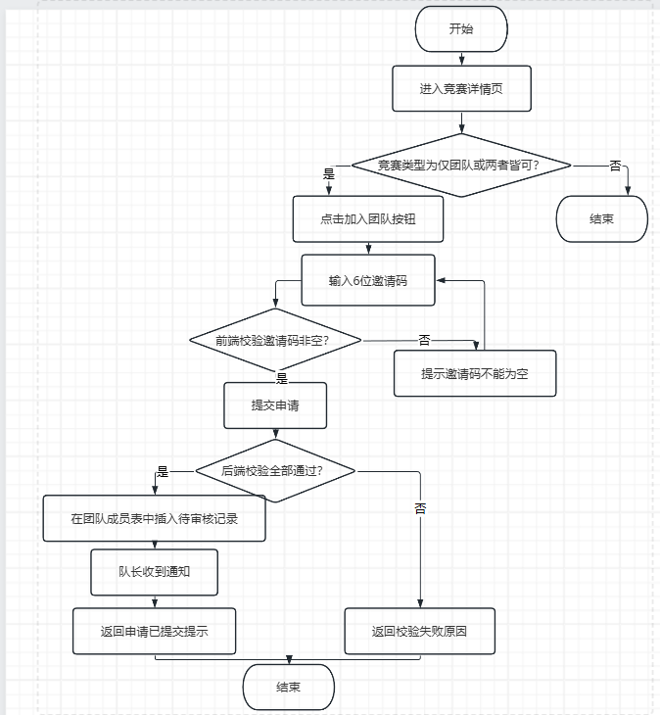
4-3-3-2加入团队流程图

4.3.3.3审核成员
队长可查看加入申请，通过或拒绝。通过后成员加入团队，人数+1。
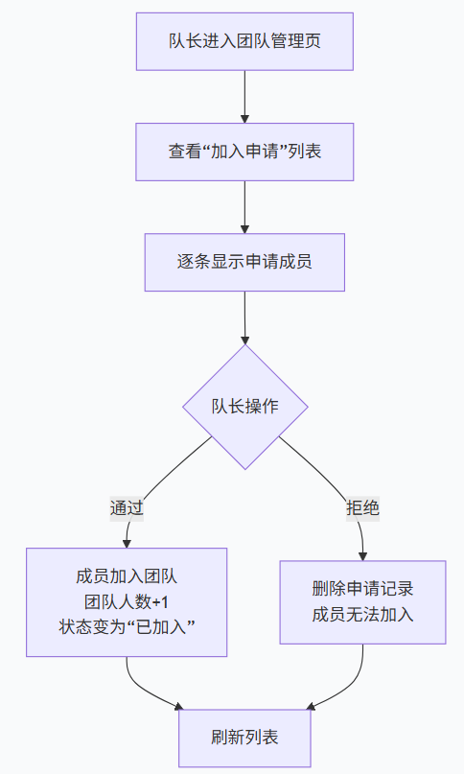
4-3-3-3 审核成员流程图

4.3.3.4踢出成员
队长可踢出非队长成员。
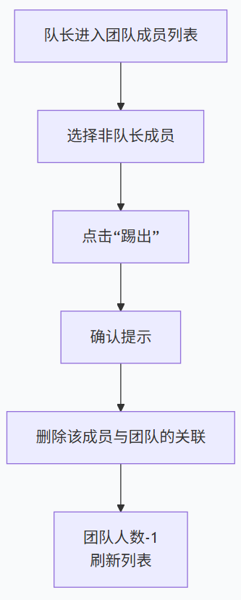
4-3-3-4 踢出成员流程图

4.3.3.5提交团队报名
团队人数达标后（在竞赛设定的人数范围内），队长提交报名，可上传材料（zip/pdf）。系统校验报名时间、是否已提交。生成团队报名记录，状态同个人赛。
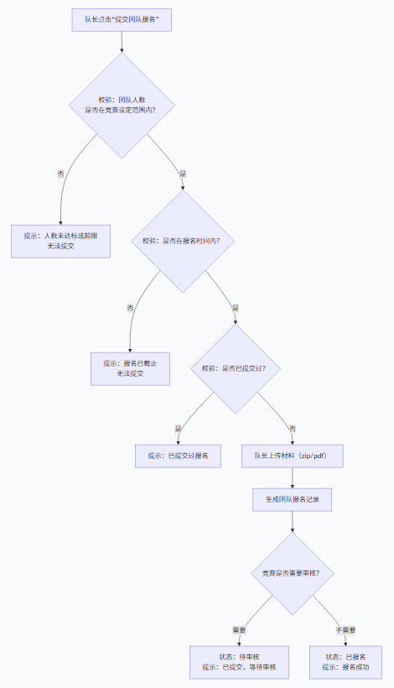
4-3-3-5 提交团队报名流程图

4.3.3.6查看团队信息
查看团队成员列表、邀请码、报名状态。
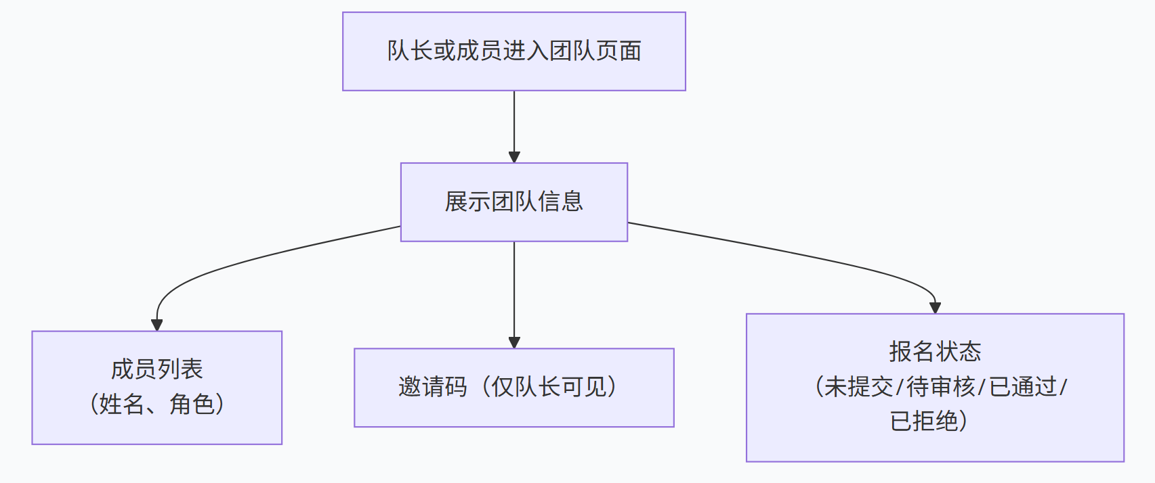
4-3-3-6 查看团队信息流程图

4.4 管理员功能

4.4.1竞赛管理

4.4.1.1发布竞赛
填写竞赛信息：名称、类别、级别、报名时间区间、封面图、附件（细则）、报名类型（仅个人/仅团队/两者皆可）、团队人数范围、是否需要审核。发布后默认状态为“下架”。
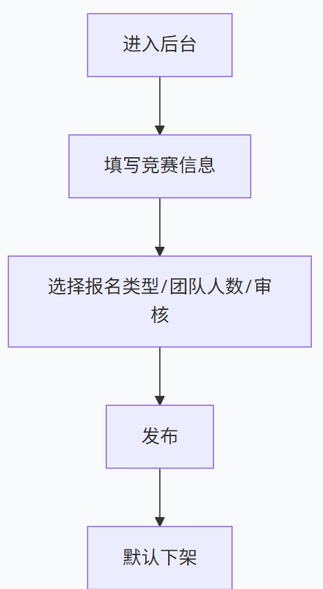
4-4-1-1 发布竞赛流程图

4.4.1.2编辑竞赛
修改竞赛信息。若无报名记录可全改；若有报名记录则报名类型、人数范围、时间不可修改。
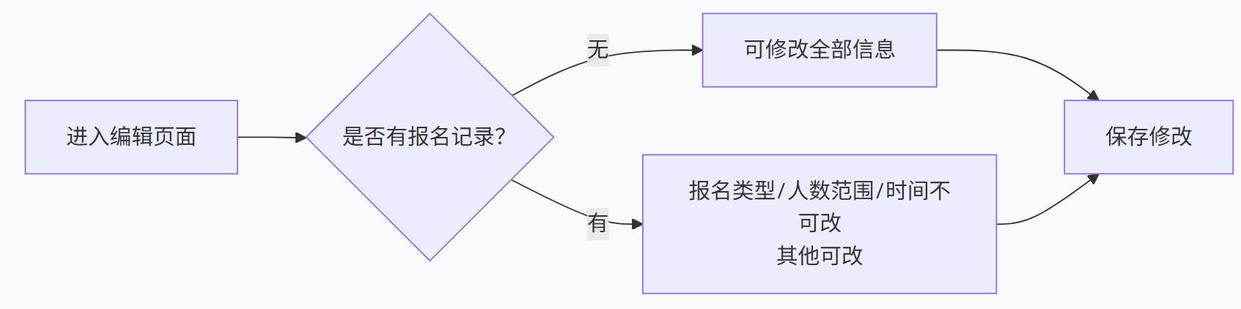
4-4-1-2 编辑竞赛流程图

4.4.1.3上下架竞赛
上架后前台可见；下架后仅后台可见，且不可报名。
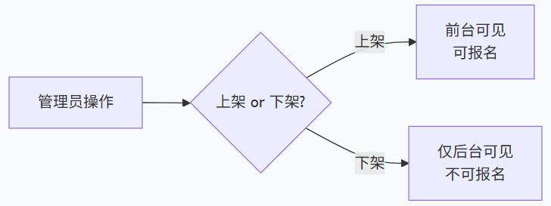
4-4-1-3 上下架竞赛流程图

4.4.1.4删除竞赛
仅可删除未开始且无报名记录的竞赛（逻辑删除）。
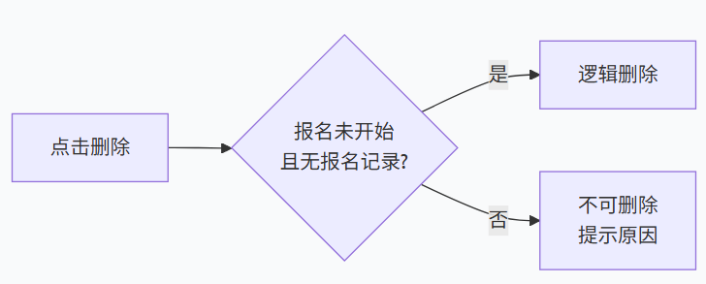
4-4-1-4 删除竞赛流程图

4.4.2报名管理

4.4.2.1审核个人报名
查看个人报名列表，审核通过/拒绝，填写审核意见。
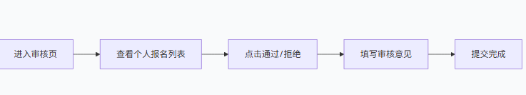
4-4-2-1 审核个人报名流程图

4.4.2.2审核团队报名
查看团队报名列表及团队信息，审核通过/拒绝，填写审核意见。
4-4-2-2 审核团队报名流程图

4.4.2.3查看所有报名记录
按竞赛、状态、学生姓名等条件筛选导出。
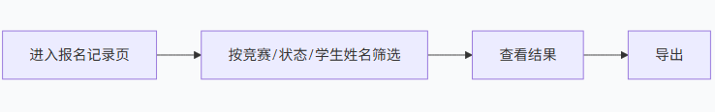
4-4-2-3 查看所有报名记录流程图

4.4.3内容维护

4.4.3.1轮播图管理
添加/编辑/删除首页轮播图，设置跳转链接。
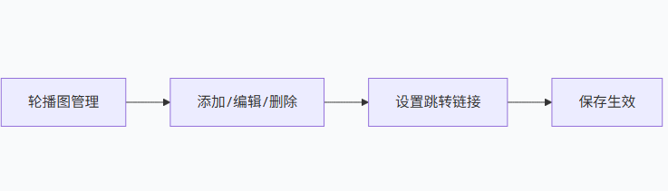
4-4-3-1 轮播图管理流程图

4.4.3.2热门竞赛推荐
手动置顶或按规则自动推荐（报名人数多）。
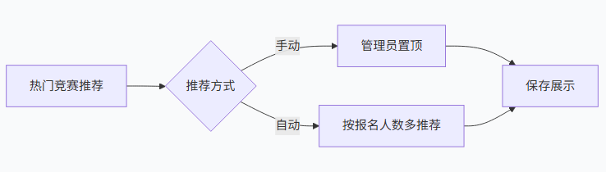
4-4-3-2 热门竞赛推荐流程图

4.4.4数据统计

4.4.4.1竞赛报名统计
查看每个竞赛的报名人数（个人+团队）、通过率等。
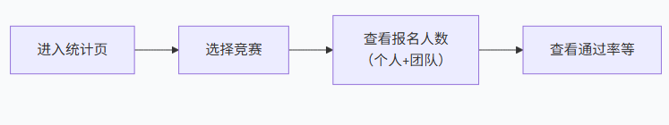
4-4-4-1 竞赛报名统计流程图

4.5老师功能

4.5.1查看竞赛列表
查看全校所有已上架竞赛，支持搜索、筛选、查看详情。
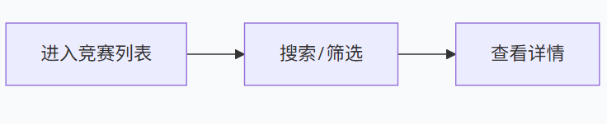
4-5-1 查看竞赛列表流程图

4.5.2报名审核（权限内）

4.5.2.1审核个人赛报名
对于自己所负责/指导的竞赛，可查看报名列表，逐条审核通过/拒绝，填写审核意见。
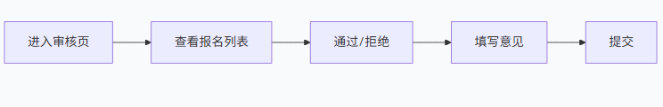
4-5-2-1 审核个人赛报名流程图

4.5.2.2审核团队赛报名
对于自己所负责/指导的竞赛，可查看团队报名列表及团队信息，审核通过/拒绝。
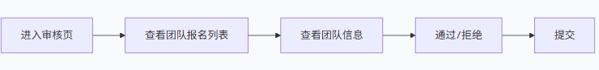
4-5-2-2 审核团队赛报名流程图

4.5.3报名查询
按竞赛、状态、学生姓名等条件筛选查看报名数据（仅限自己指导的竞赛）。
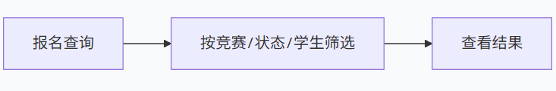
4-5-3 报名查询流程图

4.5.4统计报名人数
查看每个所指导竞赛的个人报名人数、团队数量、通过率等基础统计。
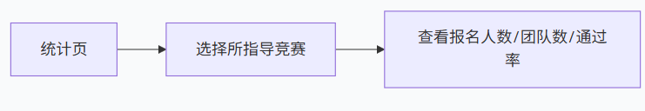
4-5-4 统计报名人数流程图

4.5.5个人中心修改资料
修改个人信息（手机号、头像、密码），工号/邮箱不可改。
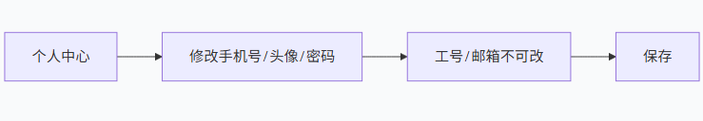
4-5-5 个人中心修改资料流程图

五、角色操作权限表
操作 | 游客 | 学生 | 老师 | 管理员
注册 | 是 | 是 | 否（由管理员导入或单独注册） | 否
登录 | 否 | 是 | 是 | 是
浏览竞赛列表 | 是 | 是 | 是 | 是
查看竞赛详情 | 是 | 是 | 是 | 是
搜索筛选竞赛 | 是 | 是 | 是 | 是
个人赛报名 | 否 | 是 | 否 | 否
查看个人报名记录 | 否 | 是 | 是（仅指导竞赛） | 是（所有）
创建团队 | 否 | 是 | 否 | 否
加入团队 | 否 | 是 | 否 | 否
管理团队成员 | 否 | 是（队长） | 否 | 否
提交团队报名 | 否 | 是（队长） | 否 | 否
审核报名（个人/团队） | 否 | 否 | 是（仅指导竞赛） | 是（所有竞赛）
查看报名统计 | 否 | 否 | 是（仅指导竞赛） | 是（所有）
发布/编辑竞赛 | 否 | 否 | 否 | 是
上下架竞赛 | 否 | 否 | 否 | 是
管理轮播图 | 否 | 否 | 否 | 是

用例图

6.1 游客用例图
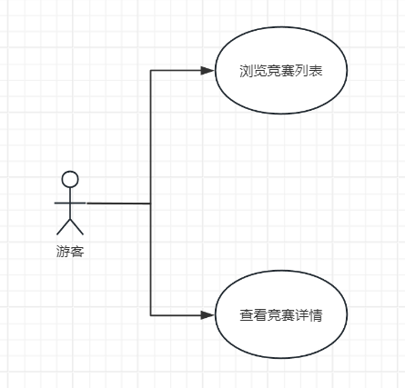
6-1 游客用例图

6.2学生用例图
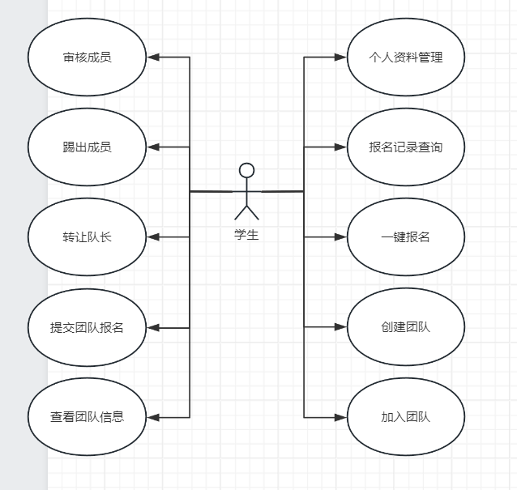
6-2学生用例图

6.3管理员用例图
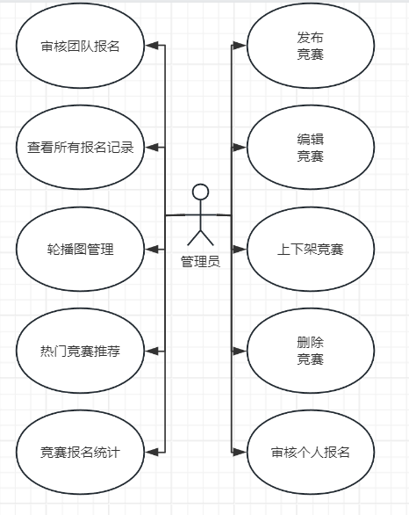
6-3管理员用例图

6.4教师用例图
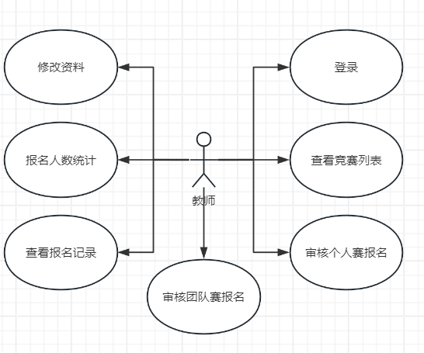
6-4教师用例图

附表1. 小组分工
姓名 | 学号 | 工作内容 | 贡献比例 | 签字
朱郎郎 | 2301130119 | 大纲规划、内容完善 | 20%
王熠城 | 2301130103 | 绘制用例图、流程图 | 20%
何佳炜 | 2301130079 | 内容排版、流程图绘制 | 20%
周隆吉 | 2301130117 | 流程图绘制、内容规划 | 20%
林星闪 | 2301130091 | 流程图绘制、规划内容 | 20%

